工作简报
第三十二期

（总第3２期）

云南省现代农业甘蔗产业技术体系 2010年8月２２日

采集德宏蔗区黑穗病标本
德宏综合试验站

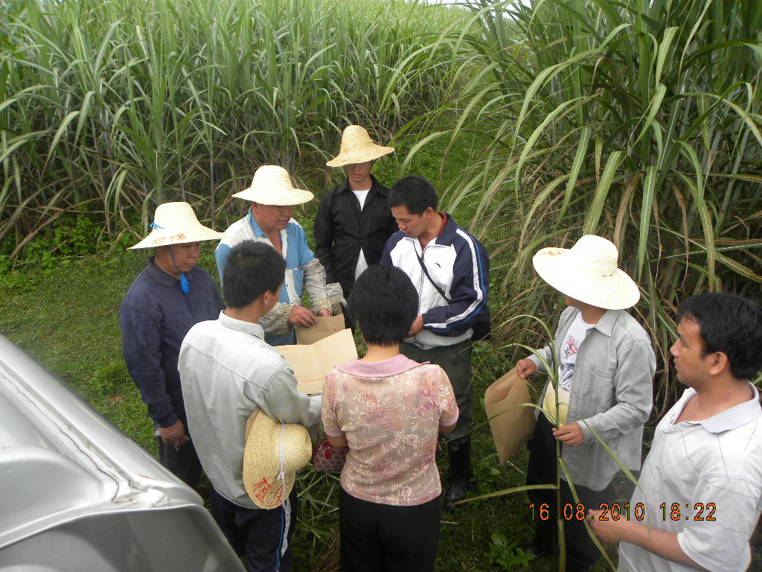
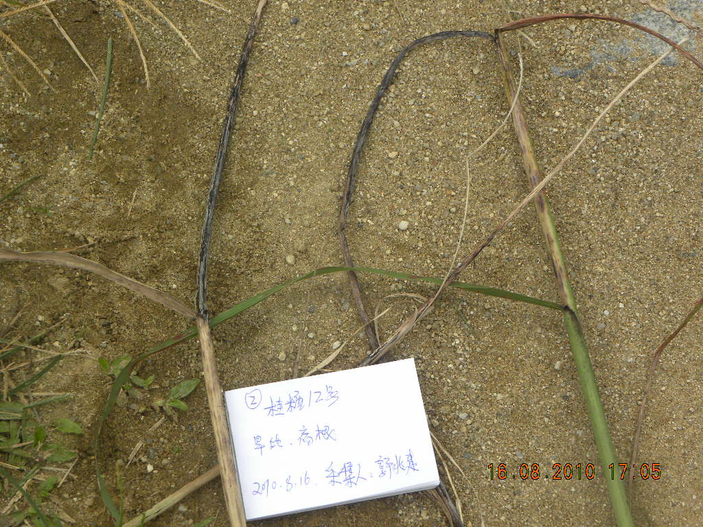
根据国家甘蔗产业体系研发中心“不同蔗区采集黑穗病样本”工作安排，我站核心团队成员于8月16日至18日分别深入我州主要水田及旱地蔗区，进行甘蔗黑穗病样本采集，由于当前不是黑穗病大发生时期，样本采集较困难，在技术人员的共同努力下，分别从桂糖12号、梁育78/85、新台糖22号、园林6号、桂糖94/119、柳城03/182、云蔗03-422等甘蔗品种上，共采集黑穗病标本1３份，其中陇川县采集了5份，瑞丽市3份，潞西市2份，梁河县2份，盈江县1份。及时将采集到的标本快递到福建国家甘蔗产业体系研发中心，完成了国家甘蔗产业体系研发中心安排的工作。

德宏综合试验站办公室

